华东师范大学数据科学与工程学院实验报告

课程名称：计算机网络与编程 | 年级：2021 | 上机实践成绩：
指导教师：张召 | 姓名：唐小卉 | 学号：10215501437
上机实践名称： lab12 |  | 上机实践日期：2023.5.19
上机实践编号： | 组号： | 上机实践时间：2023.5.19

- 实验目的
- 了解 UDP 协议的工作原理
- 实验任务
- 使用Wireshark快速了解UDP协议
- 使用环境
- Wireshark
- Windows11
- 实验过程
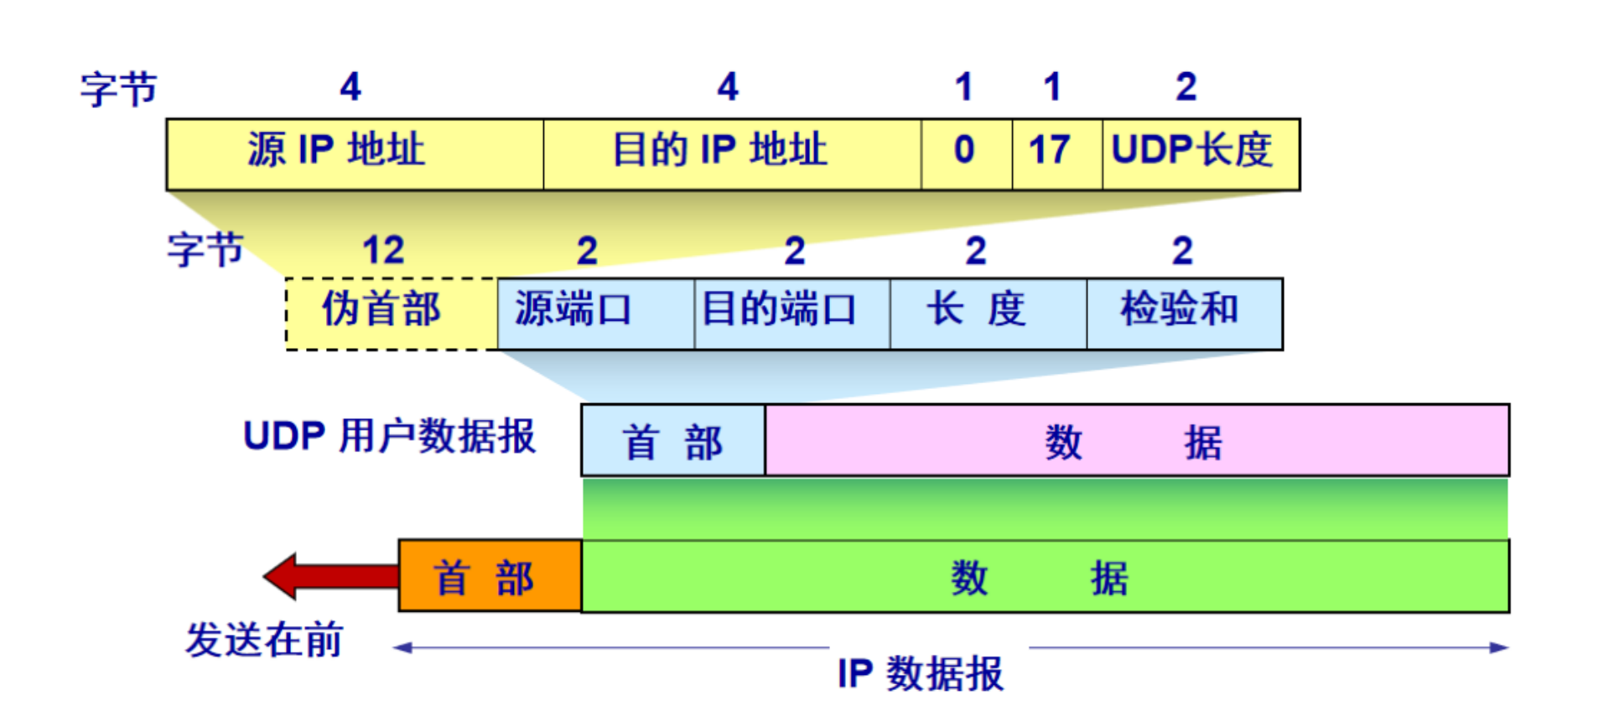

Task1：
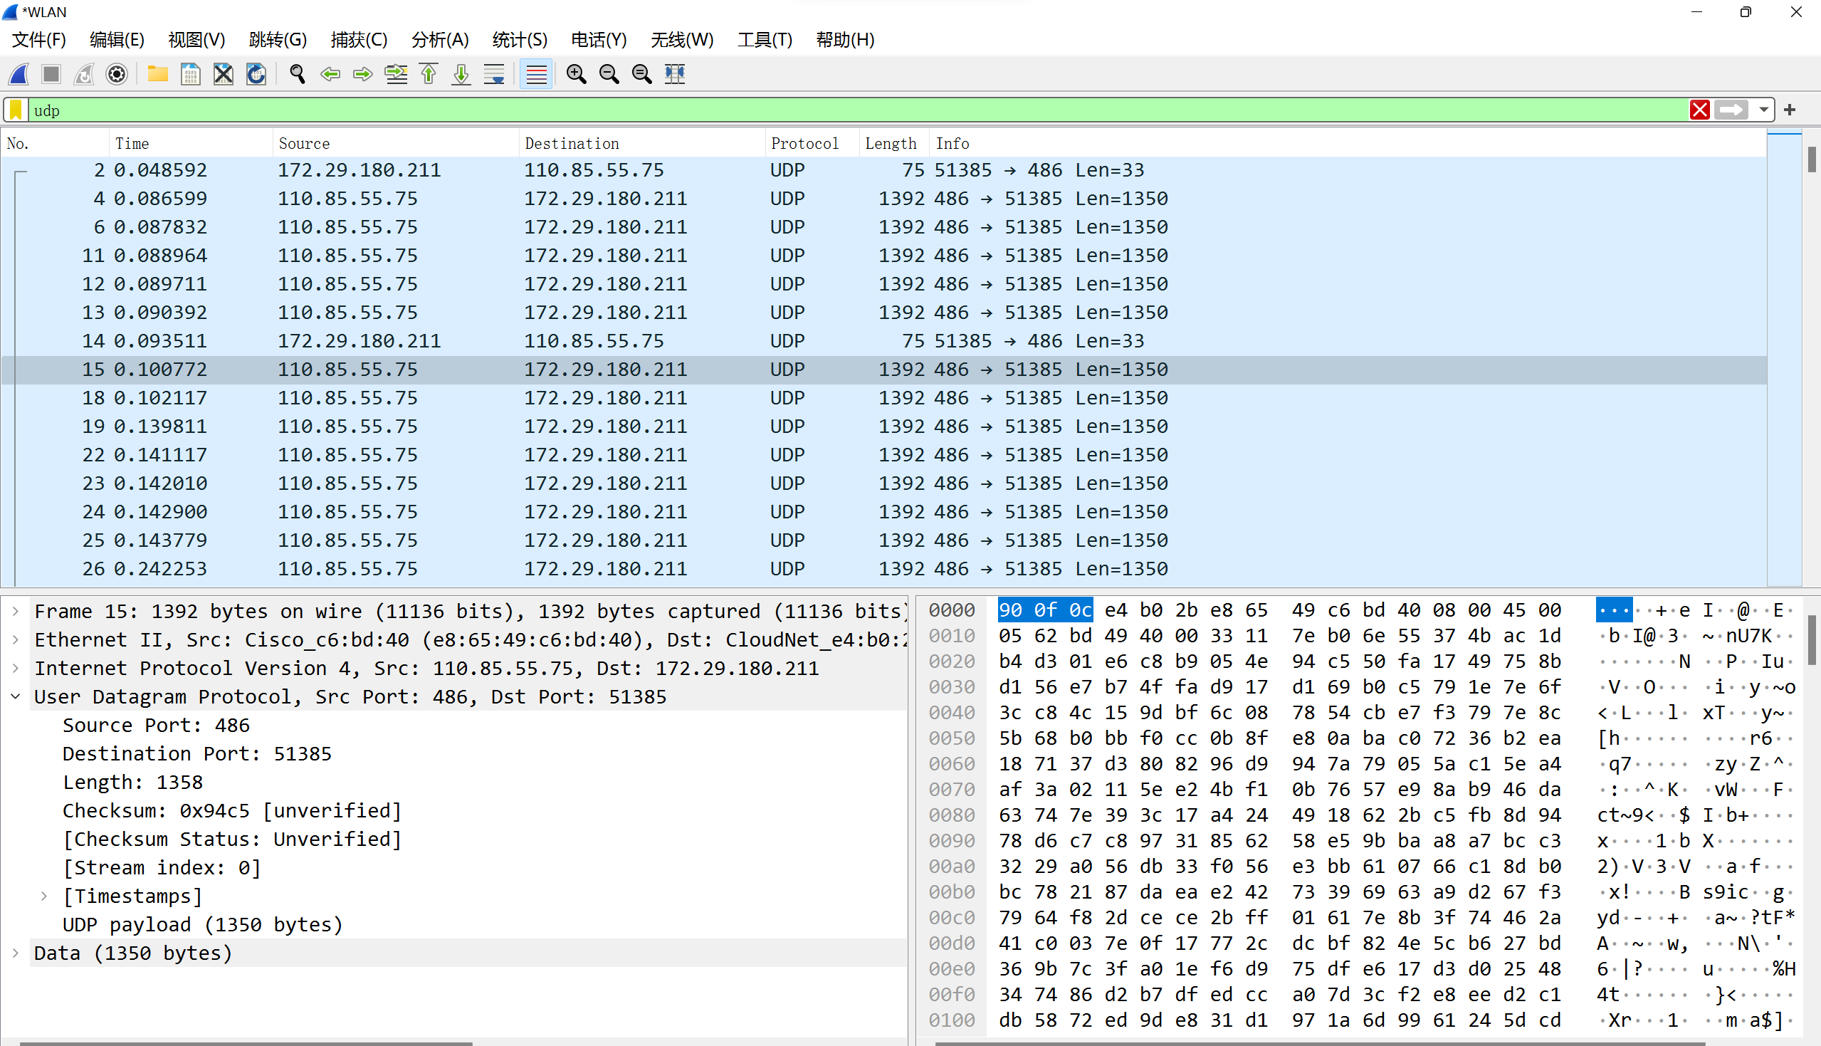
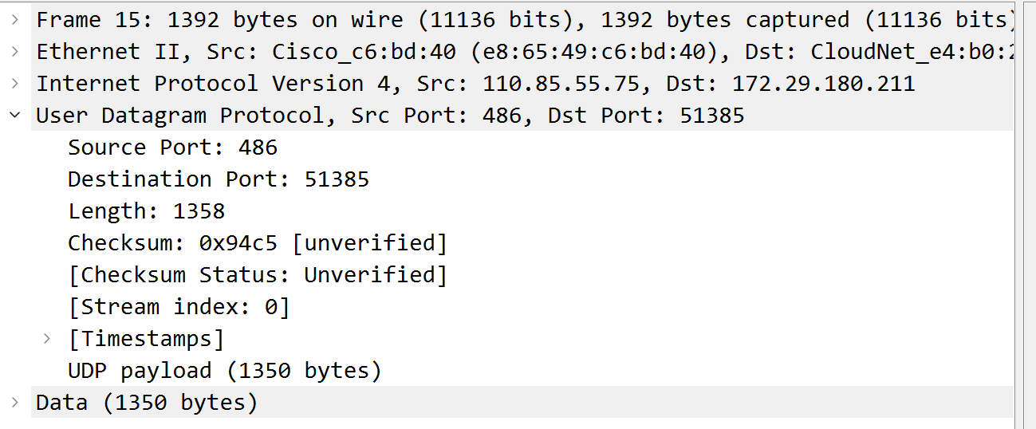
源端口号
目的端口号
长度
检验和
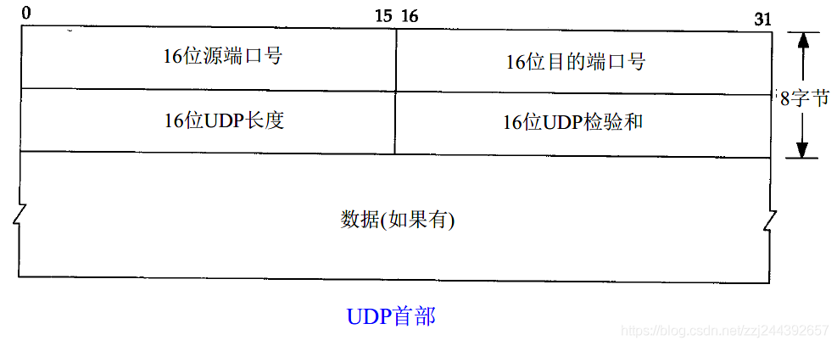
Task2：
长度字段指示了在 UDP 报文段中的字节数(首部 + 数据)，这是因为数据字段的长度在一个 UDP 段中不同于在另一个段中，因此需要一个明确的长度。
每个部分都是 2 byte，因此 UDP 报头为 8 byte = 64 bit。
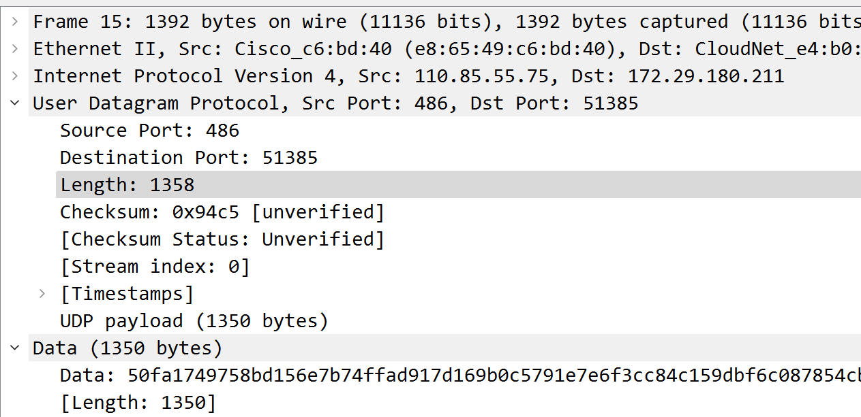
1358=1350+8
8byte
Task3：
有效负载是被传输数据中的一部分，而这部分才是数据传输的最基本的目的，和有效负载一同被传送的数据还有：数据头或称作元数据，有时候也被称为开销数据，这些数据用来辅助数据传输。
简单地说，有效负载就是可变长度的数据部分。由于 Length 字段占 2byte = 65536 bit，并且其中 8 byte 是 UDP 首部信息。因此有效载荷 = 65536 - 8 = 65528 bit。
Task4：
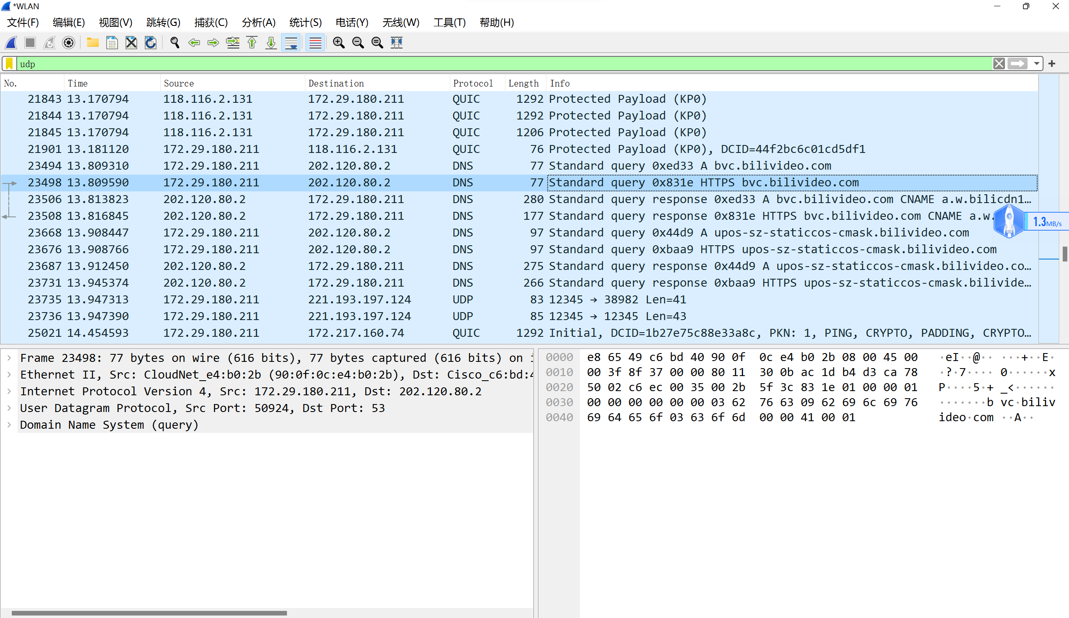
发送
回复↓

发送：
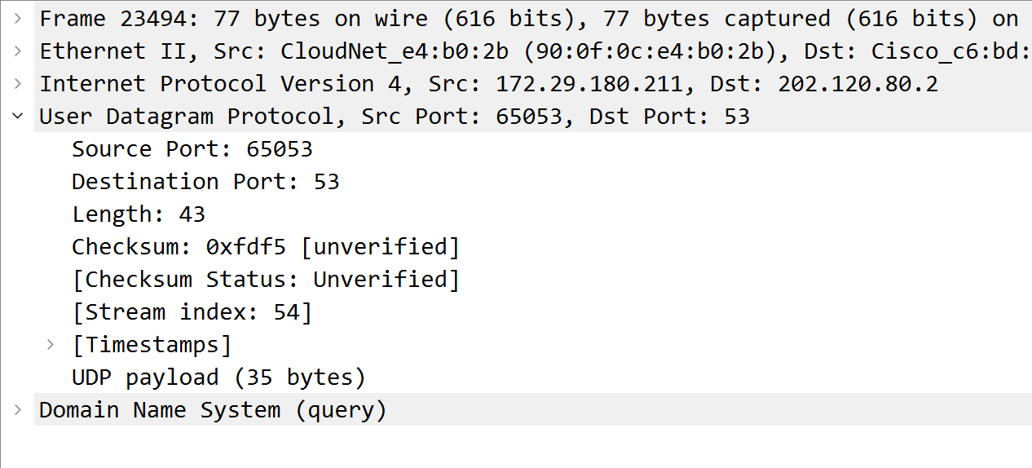
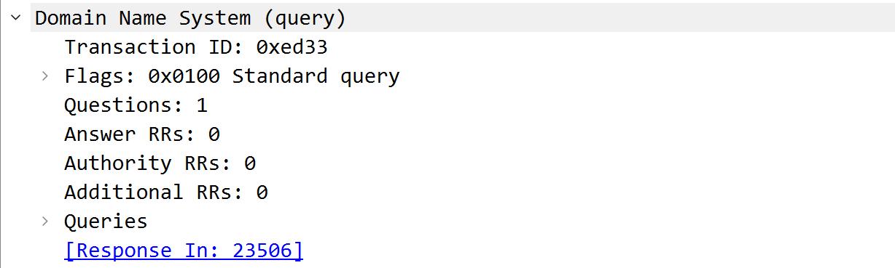
响应
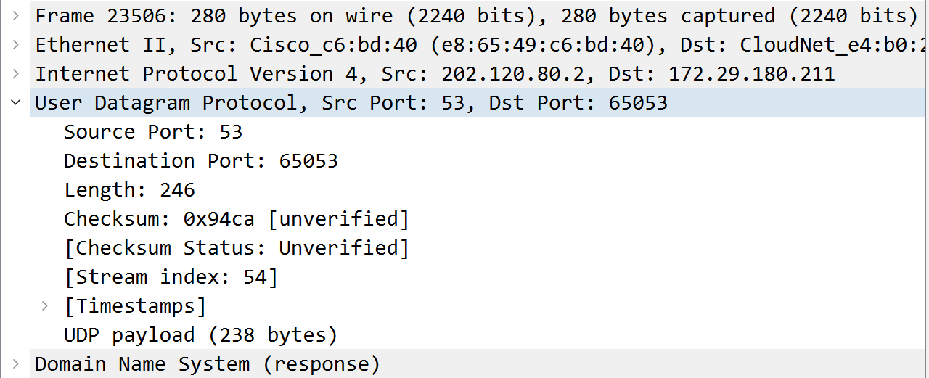
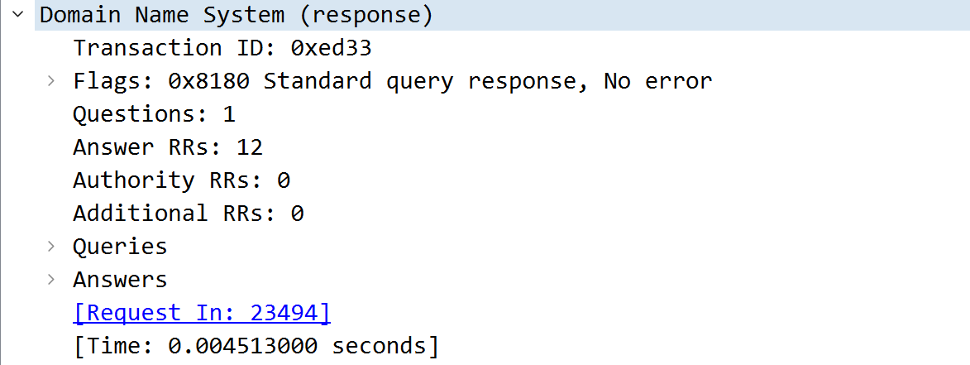
响应 UDP 目的地为发送 UDP 包的地址。
在UDP通信中，每个数据包都有自己的源端口和目标端口。发送UDP数据包时，我们指定一个目标端口，接收UDP响应时，返回的UDP数据包将具有源端口等于目标端口的源IP地址。这意味着，发送的UDP数据包的目标端口与接收到的UDP响应数据包的源端口相同。这种关系可以用来识别响应数据包是来自我们发送的特定数据包。同时，在一些基于UDP通信的协议中，例如DNS、NTP等，客户端会使用随机的源端口号进行通信，以避免数据包被其他应用程序捕获或干扰。
- 总结
通过这次的实验，我能明显感觉到UDP通信比TCP通信更为简单，TCP 是面向连接的协议，确保数据传输的可靠性，会保持一个稳定、可靠的连接直到数据传输完成。UDP 是无连接的协议，它不保证数据的可靠性，每个数据包都是独立的；TCP 在发送数据时，为了保证数据的完整性，采用了 checksum 检验。如果检验失败，TCP 会请求重新发送数据。UDP 并没有数据完整性检验的机制（但也有checksum），也就是说，即使数据包在传输过程中丢失，UDP 也不会重新发送数据。

